тема: «День космонавтики»
Цели:
Сформировать представления о Дне космонавтики, элементарных понятиях о космосе, о первом полетмос. Закрепить знания о том, что первым космонавтом был гражданин России - Юрий Гагарин.
Задачи:
- развиваем, речь, память, логическое мышление, наблюдательность, интерес к познанию окружающего мира;
- обогащаем словарь детей новыми понятиями: телескоп, космос, невесомость, скафандр, космодром и др.
- совершенствуем изобразительные умения и навыки;
- воспитываем чувство патриотизма, гордость за летчиков – космонавтов, покоривших космос, за свою страну.
Используем книгу: Вселенная и космос / В.В. Ликсо . – Москва : Издательство АСТ, 2021.- 63.

ОРГ.МОМЕНТ
Начинаем с загадок:
1. Планета голубая, / Любимая, родная, / Она твоя, она моя,/ И называется… (Земля)
2. Освещает ночью путь, / Звездам не дает заснуть, Пусть все спят, ей не до сна, / В небе не заснет …(Луна)
3. По тёмному небу рассыпан горошек / Цветной карамели из сахарной крошки / И только тогда, когда утро настанет, / Вся карамель та внезапно растает (Звёзды)
Распустила алый хвост, / Улетела в стаю звезд. Наш народ построил эту Межпланетную … (Ракету)
- Ребята, о чём мы сегодня будем вести разговор? (о космосе, космонавтах…)
- Кто знает, какой праздник отмечается 12 апреля? (День космонавтики)
- Почему этот праздник так называется? (это праздник не только космонавтов, но и тех, кто участвует в разработке, строительстве и испытании космических ракет, спутников, всей космической техники).

С давних времен люди смотрели на небо и думали о том, как бы узнать, что же там, наверху. Смотрели они через механические приборы под названием – телескоп/ с.6.
Затем появились обсерватории – места для наблюдением за небом и светилами / с.8. Сейчас в обсерваториях не только смотрят, но и слушают космос.
После того как ученые стали изучать космос, они узнали, что есть галактики и туманности / с.14.
Галактика – это десятки или сотни миллиардов звезд. А туманности - это межзвездная среда состоящая из газа и пыли, естественно космических. Наша галактика называется Млечный Путь / с. 16.
Прошло много времени пока люди научились строить летательные аппараты. Людям хочется знать, есть ли жизнь на других планетах. А если есть, кто там живёт? И когда учёные придумали космические ракеты, первыми полетели в них не люди, а животные: крысы, а потом собаки. Собак звали Белка и Стрелка / с.33. И только после того, собаки успешно слетали в космос, туда отправился первый человек.
Много лет назад именно 12 апреля 1961 г. советский космонавт Юрий Алексеевич Гагарин впервые полетел в космос / с.32 .
В космической ракете, / С названием «Восток»
Он первым на планете, / Подняться к звездам смог.
С тех пор в этот день каждый год отмечается День космонавтики, праздник не только космонавтов, но и всех, тех, кто помогает совершать полеты в космос.
Юрий Гагарин прошел очень хорошую подготовку.
-Как вы думаете, что нужно для того, чтобы быть космонавтом? (ответы детей).
Правильно, для того, чтобы быть космонавтом необходимо иметь крепкое здоровье, много тренироваться, не бояться сложностей.
- Давайте мы тоже пройдем космическую тренировку.

Физкультминутка «Готовимся в космонавты»
Будем очень мы стараться,
(дети делают рывки согнутыми руками перед грудью)
Дружно спортом заниматься:
Бегать быстро, словно ветер, (бегут на носочках)
Плавать лучше всех на свете, (делают гребки руками)
Приседать и вновь вставать (приседают)
И гантели поднимать, (выпрямляют согнутые руки вверх)
Станем сильными, и завтра (руки на поясе)
Всех возьмут нас в космонавты! (маршируют на месте)
- Кто знает, как называется специальная одежда космонавта? / скафандр / с.32,43.
Мы с вами знаем что в космическом пространстве нет воздуха, поэтому на голову одевается шлем, куда подается кислород, а на ногах тяжелые ботинки (ведь в космосе нет земного притяжения).
- Как называется состояние в космосе, когда нет земного притяжения? (состояние невесомости).
Это такое состояние, когда космонавты и вещи ничего не весят и плавают в космическом корабле, словно рыбки в аквариуме. Нет ни верха, ни низа. Пролитая вода не растекается лужицей на полу, а собирается в шар, и шар висит в воздухе.
- Почему мы говорим, что космонавты должны быть смелыми?
Раньше люди никогда не летали в космос и не знали, с чем они могли там столкнуться. Ведь в ракете могли быть какие–то неисправности. Поэтому космонавты должны очень хорошо знать, как устроена ракета, чтобы починить неисправности.
В ракете не должно быть ничего лишнего, иначе она не взлетит или не будет работать как надо, возникнет перегрузка.
Игра «Найди лишнее»
Солнце, сон, солнечный, солнышко; / Планета, план, планетный, планетарий;/ Космос, косматый, космонавт, космический.
Когда впервые в космос полетел Юрий Гагарин, весь народ следил за этим событием, все волновались за первого космонавта. А когда он благополучно приземлился на Землю, вся страна выдохнула.
Через 2 года в космосе отправилась женщина - Валентина Терешкова.
А ещё через 2 года был совершён первый выход человека в открытый космос.
Первым летчиком-космонавтом, вышедшим в космос, стал Алексей Леонов, он провел за бортом корабля 10 минут и показал, что в открытом космосе можно работать.
- Ребята, как вы думаете, зачем нужна работа космонавтов?
Космонавты во время полета видят и наблюдают много интересного и много работают. Они ведут медицинские и технические наблюдения, изучают поверхность Земли, сообщают о приближении ураганов, о случившихся стихийных бедствиях, уточняют прогноз погоды, проводят различные опыты о влиянии невесомости на разные организмы. Вот такая сложная и интересная работа.
Игра «Полет в космос»
На какой планете мы живем? /Земля
Как называются люди на этой планете? /Земляне
Как выглядит из космоса планета Земля? /Круглая /с.30
Кто летает в космосе? /Космонавты, астронавты
Где стартуют космические корабли? /С космодрома. В Амурской области есть космодром Восточный. Это единственный в России космодром.
Что одевают, когда летят в космос? (Шлем, скафандр, специальная обувь)
Сколько весит космонавт в невесомости? (Ничего).
Кто был первым космонавтом Земли? / Гагарин
Какой праздник отмечает наша страна 12 апреля? День Космонавтики

Космос сейчас совсем не такой уж таинственный, каким он казался недавно. И мы, все люди планеты Земля, с огромным уважением и восхищением относимся к Юрию Гагарину, человеку, с которого всё это началось, который был первым. А быть первым всегда очень трудно, ребята! Вот почему именно его полёт в космос и отмечается нами, как замечательный праздник — День Космонавтики.
Может быть, кто – то из вас тоже станет космонавтом или конструктором ракет и изобретёт такую ракету, в которой люди не будут испытывать таких перегрузок, которые испытывают сейчас космонавты. И прославите нашу Родину.

· Рефлексия
- Что нового вы сегодня узнали?
- О чём бы ты рассказал дома родителям про космос?

Занятие закончить раскрасками детских рисунков про космос

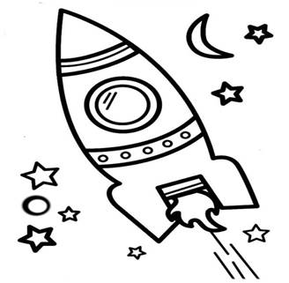 | 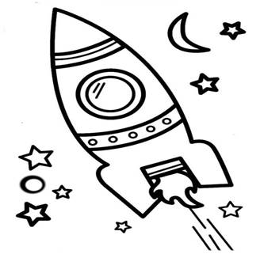
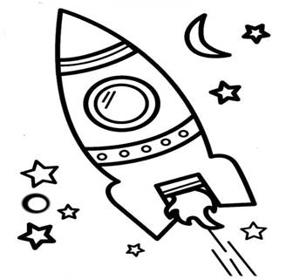 | 